G-0036/2018
México D.F., a 7 de Marzo de 2018
Proyecto de Norma Oficial Mexicana PROY-NOM-189-SSA1/SCFI-2016, Productos y servicios. Etiquetado y envasado para productos de aseo de uso doméstico.
A TODA LA COMUNIDAD DE COMERCIO EXTERIOR y ADUANAL:
Hacemos de su conocimiento que la Secretaría de Salud, publicó en el DOF de fecha 07/03/2018, el Proyecto citado al rubro, el cual una vez que sea publicado en el mismo órgano informativo como norma definitiva entrará en vigor 3 meses después de su publicación.
Nota: Una vez que se publique como norma definitiva y a su entrada en vigor, cancelará a la "NOM-189-SSA1/SCFI-2002, Productos y servicios. etiquetado y envasado para productos de aseo de uso doméstico,(DOF 2/12/2002)"
A continuación detallamos lo más relevante de la publicación:
Objetivo y campo de aplicación (Punto 1)
Establece los requisitos de información sanitaria y comercial de las etiquetas de los productos de aseo de uso doméstico, así como las características sanitarias para su envasado, la obligación de cumplir con este Proyecto en territorio nacional es de las personas físicas y morales que se dedican al proceso o importación de productos de aseo doméstico.
Referencias Normativas (Punto 2)
Las NOM´s que se deben consultar para la correcta aplicación de esta Norma oficial son las siguientes:
- NOM-002-SCFI-2011, "Productos preenvasados-contenido neto-Tolerancias y métodos de verificación"
- NOM-008-SCFI-2002, "Sistema General de Unidades de Medida"
- NOM-030-SCFI-2006, "Información comercial-Declaración de cantidad en la etiqueta- Especificaciones"
Definiciones (Punto 3)
Entre otras este Proyecto menciona las siguientes definiciones:
- Consumidor: A la persona física o moral que adquiere como destinatario final los productos de aseo de uso doméstico.

- Etiqueta: Al marbete, rótulo, inscripción, marca, imagen gráfica u otra forma descriptiva que se haya escrito, impreso, estarcido, marcado, en relieve o en hueco, grabado, adherido, precintado o anexado al empaque o envase del producto
- Proceso: Al conjunto de actividades relativas a la obtención, elaboración, fabricación, preparación, conservación, mezclado, acondicionamiento, envasado, manipulación, transporte, distribución, almacenamiento y expendio o suministro al consumidor de productos.

Clasificación (Punto 5)
Los productos a que hace referencia este Proyecto se clasifican por su función, entre otras mencionamos las siguientes:
- Productos especiales para textiles
- Productos multifuncionales
- Productos para la limpieza

Etiquetado (Punto 6)
Los productos objeto de este Proyecto deben cumplir con el etiquetado correspondiente, destacamos los puntos más importantes:
- Declaración del lote: Debe contener en cualquier parte del envase la identificación del lote o dato que permita la rastreabilidad del producto, con un lenguaje claro.(6.1.5.1)
- Etiquetado comercial: Debe contener el nombre o marca comercial del producto(6.2.1)
- País de origen: Debe contener la leyenda que identifique el país del producto ejemplo "Hecho en..."(6.2.2.1)
Etiquetado.pdf
Requisitos de envasado y presentación de la información (Punto 7 y Punto 8)
Los envases a que se refiere este Proyecto deben cumplir con los requisitos de envasado correspondiente y deben presentar la información a que se se refiere este Proyecto, de la que destacamos los requisitos más importantes:
- Los comercializadores de productos de aseo de uso doméstico que venden a granel tienen la obligación de garantizar que el envase cumpla con lo establecido en el presente Proyecto. (7.1.3)
- La información debe aparecer en la etiqueta y tiene que estar en idioma español, independientemente que este con otros idiomas, esto se debe cumplir tanto en los productos destinados para ser comercializados en el mercado nacional como en las muestras y en los productos a granel.(8.2 y 8.3)
Envasado y presentacion de la información.pdf

Verificación y y vigilancia (Punto 12)
La vigilancia del cumplimiento del presente Proyecto de Norma se llevará a cabo por la Secretaría de Salud, a través de la Comisión Federal para la Protección contra Riesgos Sanitarios, por la Secretaría de Economía, a través de la Procuraduría Federal del Consumidor
Esta publicación se encuentra en la base de datos para su consulta .
ATENTAMENTE
RUBEN DARIO RODRIGUEZ LARIOS
DIRECTOR GENERAL
RUBRICA
LRV/UMB/KXAS
- Requisitos de etiquetado 6.1 Etiquetado sanitario
6.1.1 Denominación genérica y específica del producto.

6.1.1.1 En la superficie principal de exhibición del envase primario o secundario de los productos preenvasados objeto de este Proyecto de Norma, debe figurar la denominación genérica y específica.

6.1.1.2 La denominación genérica se podrá establecer haciendo referencia a la presentación o función del producto.

6.1.1.3 La denominación específica se podrá establecer haciendo referencia al lugar donde se aplicará el producto.

6.1.2 Identificación del responsable del producto.

6.1.2.1 En los productos nacionales, debe figurar el nombre, la denominación o la razón social y domicilio (calle, número, código postal, ciudad y estado) del responsable del producto.

6.1.2.2 Para el producto nacional que sea maquilado, la leyenda “Hecho para” seguido del nombre y domicilio de la persona física o moral, licenciatario o causahabiente propietario de la marca.
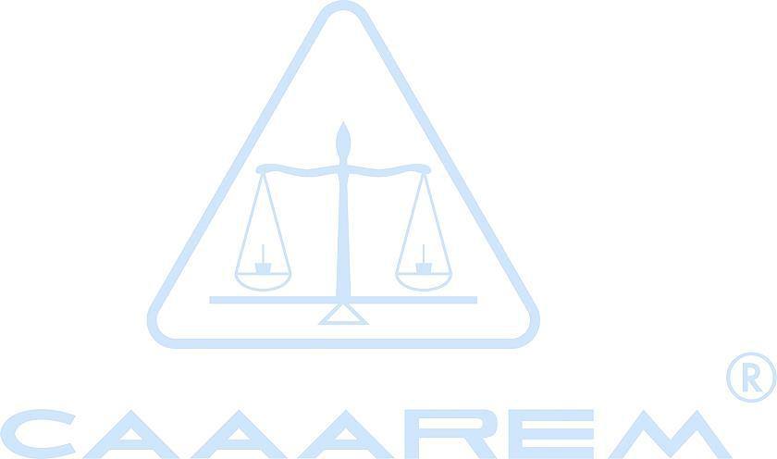

6.1.2.3 Tratándose de productos importados debe figurar el nombre, la denominación o la razón social y el domicilio del importador (calle, número, código postal, ciudad y estado), mismos que podrán incorporarse en la etiqueta del producto, en el territorio nacional después del despacho aduanero y antes de su comercialización.

6.1.2.4 Para los productos de importación que hayan sido envasados en México deben dar cumplimiento a lo dispuesto en los numerales 6.1.2.3 y 6.2.2.1, de este Proyecto de Norma.

6.1.3 Declaración de la lista de ingredientes.

6.1.3.1 La lista de ingredientes de los productos objeto de este Proyecto de Norma, debe figurar en la superficie de información del envase primario o, en su caso, envase secundario. La declaración debe hacerse de la siguiente manera:

6.1.3.1.1 Debe ir precedida por el término ingredientes.

6.1.3.1.2 Los ingredientes corrosivos, tóxicos o inflamables que den origen a las leyendas precautorias, deben declararse con el nombre químico o técnico más comúnmente usado o utilizar una nomenclatura química.

6.1.3.1.3 Los demás ingredientes deben declararse y, para ello, podrá emplearse la denominación genérica, la denominación química para grupos o familias ya establecidas o la denominación funcional del ingrediente, entre los que se encuentran de manera enunciativa mas no limitativa los siguientes:

6.1.3.1.3.1 Fosfatos

6.1.3.1.3.2 Fosfonatos

6.1.3.1.3.3 Tensoactivos aniónicos

6.1.3.1.3.4 Tensoactivos catiónicos

6.1.3.1.3.5 Tensoactivos anfotéricos

6.1.3.1.3.6 Tensoactivos no iónicos

6.1.3.1.3.7 Blanqueadores base oxígeno

6.1.3.1.3.8 Blanqueadores base cloro

6.1.3.1.3.9 EDTA

6.1.3.1.3.10 Acido nitrilotriacético

6.1.3.1.3.11 Fenoles y fenoles halogenados

6.1.3.1.3.12 Hidrocarburos aromáticos

6.1.3.1.3.13 Hidrocarburos alifáticos

6.1.3.1.3.14 Hidrocarburos halogenados

6.1.3.1.3.15 Ceras

6.1.3.1.3.16 Silicones

6.1.3.1.3.17 Sulfatos

6.1.3.1.3.18 Carbonatos

6.1.3.1.3.19 Silicatos

6.1.3.1.3.20 Zeolitas

6.1.3.1.3.21 Policarboxilatos

6.1.3.1.4 En el caso de que una empresa haya desarrollado un ingrediente o una mezcla de ingredientes que promuevan una innovación en el mercado de los productos objeto de este Proyecto de Norma, podrán declararse utilizando el nombre patentado o registrado por ejemplo: Bitrex®, Teflon®, etc. Los documentos que avalen la patente o el registro estarán a disposición de la Secretaría, cuando ésta lo solicite.

6.1.3.1.5 Las enzimas, colorantes, aromas, fragancias y coadyuvantes o ayudas de proceso se podrán incluir con sus nombres genéricos, a menos que sean las causantes del riesgo del producto, de ser éste el caso se cumplirá con lo indicado en el numeral 6.1.3.1.2, de este Proyecto de Norma.

6.1.4 Instrucciones de uso.

6.1.4.1 Cuando el uso, manejo, dosificación o conservación del producto requiera de instrucciones, por las características del mismo, dicha información debe presentarse en la superficie de información de la etiqueta del envase primario o en su caso, del envase secundario. Sólo en caso de no existir espacio suficiente, las instrucciones de uso podrán ir impresas en un instructivo anexo al envase y en este último se indicará en la superficie de información el siguiente texto: Léase instructivo anexo.

De acuerdo al tipo de producto, el fabricante debe incluir en la etiqueta, las leyendas precautorias y de considerarse necesario, las recomendaciones de seguridad referidas a los aspectos que se mencionan en este apartado de manera contrastante y visibles en condiciones normales de compra y uso y cuya redacción debe ser clara y que no induzca error al consumidor.

6.1.5 Declaración del lote.

6.1.5.1 En cualquier parte del envase primario o secundario, debe figurar en todos los productos objeto de este Proyecto de Norma, la identificación del lote o dato que permita la rastreabilidad del producto con una indicación en clave o en lenguaje claro, ya sea grabado, marcado con tinta indeleble o de cualquier otro modo similar.

6.1.6 Leyendas precautorias y recomendaciones.

De acuerdo al tipo de producto, el fabricante debe incluir en la etiqueta, las leyendas precautorias y de considerarse necesario, las recomendaciones de seguridad referidas a los aspectos que se mencionan en este apartado de manera contrastante y visibles en condiciones normales de compra y uso y cuya redacción debe ser clara y que no induzca error al consumidor.

6.1.6.1 En los productos tóxicos debe figurar:

6.1.6.1.1 Que contiene sustancias tóxicas cuya ingestión, inhalación o contacto directo inmediato o prolongado, según corresponda, pueden originar graves daños a la salud.

6.1.6.1.2 Que no se deje al alcance de los niños.

6.1.6.1.3 Incluir cualquiera de los siguientes símbolos para identificar a un producto con propiedades venenosas, de manera contrastante y de tamaño proporcional a la capacidad del envase

 | No ingerir. En caso de ingestión |  | Peligro
 | acudir inmediatamente al medico
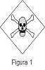

6.1.6.2 En los productos corrosivos debe figurar:

6.1.6.2.1 En la superficie principal de exhibición: Lea la etiqueta antes de usar este producto.

6.1.6.2.2 Que no reutilice el envase y que una vez terminado el contenido se deseche el mismo.

6.1.6.2.3 Que para su empleo se utilice guantes.

6.1.6.2.4 Lo dispuesto en el numeral 6.1.6.1.2, de este Proyecto de Norma, así como la inclusión de cualquiera de los siguientes símbolos para identificar a un producto con propiedades corrosivas, de manera contrastante y de tamaño proporcional a la capacidad del envase
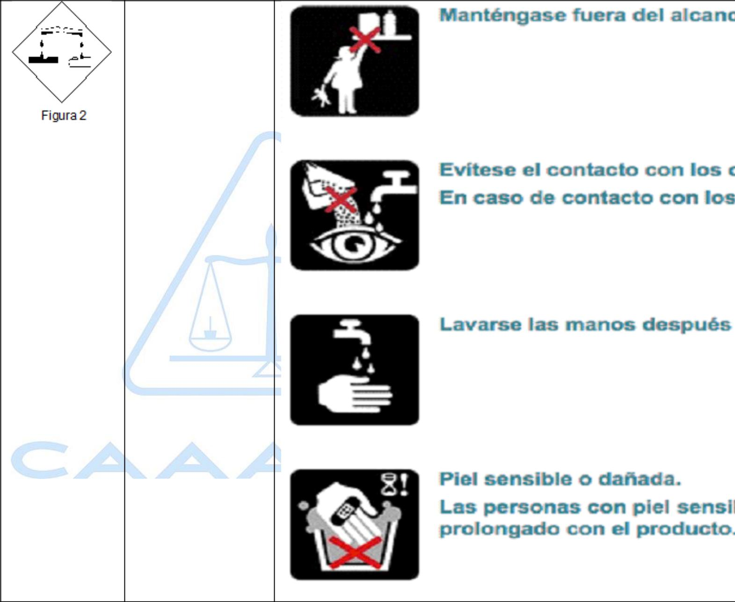

Provoca graves quemaduras en la piel y lesiones oculares

6.1.6.2.5 La palabra “corrosivo” en un tamaño proporcional a la capacidad del envase.

6.1.6.2.6 Leyendas que señalen:

Las acciones a seguir en caso de ingesta, mal uso o mala aplicación del producto, por ejemplo:

6.1.6.2.6.1 Que, en caso de ingestión accidental, no se provoque vómito y se obtenga ayuda médica de inmediato.

6.1.6.2.6.2 Que, en caso de contacto con la piel o con los ojos, enjuague con abundante agua y obtenga ayuda médica.

6.1.6.3 En los productos inflamables debe figurar:

6.1.6.3.1 Los textos: “inflamable” en un tamaño proporcional a la capacidad del envase y “Mantener lejos del fuego y de instalaciones eléctricas”.

6.1.6.3.2 Las demás leyendas señaladas en los numerales 6.1.6.1 y 6.1.6.2, de este Proyecto de Norma, que sean aplicables de acuerdo a la fórmula del producto.

6.1.6.4 Los productos que se expendan en envases presurizados, deben presentar las siguientes leyendas:

6.1.6.4.1 Que no se use cerca de los ojos o flama.

6.1.6.4.2 Que no se queme o perfore el envase.

6.1.6.4.3 Que no se exponga al calor.

6.1.6.4.4 Lo dispuesto en el numeral 6.1.6.1.2, de este proyecto de Norma.

6.1.6.5 Cuando la composición de la fórmula no permita la mezcla con otras sustancias por representar un riesgo a la salud se debe manifestar dicha acción de manera clara.

6.1.6.6 En los productos en cuya formulación intervengan sustancias o compuestos, tales como enzimas y oxidantes, entre otros, que por su concentración y características en producto terminado puedan causar problemas de irritación o sensibilización en piel o en mucosa bajo condiciones normales de uso harán figurar leyendas que se refieran a los siguientes aspectos: Que puede provocar irritación en la piel y en mucosas, y la sugerencia del uso de guantes.

6.2 Etiquetado comercial

6.2.1 Nombre o marca comercial del producto.

6.2.2 País de origen.

6.2.2.1 Leyenda que identifique el país de origen del producto o gentilicio, por ejemplo: “producto de...”, o “producto...”, “Hecho en ...”, “Manufacturado en ...” u otros análogos, sujeta a lo dispuesto en los tratados internacionales de los cuales México sea parte.

6.2.3 Indicación de cantidad.

6.2.3.1 El etiquetado de los productos de aseo debe cumplir con lo que establecen las Normas Oficiales Mexicanas citadas en los numerales 2.2 y 2.3, respectivamente, del Capítulo de Referencias normativas, de este Proyecto de Norma. La unidad de medida puede adicionalmente figurar en otro sistema de unidades de medida con el mismo tipo de letra y por lo menos con el mismo tamaño.

6.3 Generalidades

6.3.1 Para la comercialización de los productos objeto de este Proyecto de Norma que se encuentren en envase múltiple o colectivo, éste debe ostentar cuando menos la siguiente información: marca, denominación e indicación de cantidad, a menos que los materiales del envase múltiple o colectivo permita leer la etiqueta individual.

6.3.2 Para la comercialización de los productos objeto de este Proyecto de Norma que se encuentren en un envase múltiple o colectivo, cuyas presentaciones individuales sean utilizadas en una sola aplicación, toda la información a que se refiere este Proyecto de Norma, debe estar contenida en éste, e incluir además, la instrucción de que se conserve el envase hasta agotar el producto. Asimismo, la presentación individual o el envase múltiple o colectivo debe ostentar la leyenda: “No etiquetado para su venta individual”. Lo anterior no será necesario en caso de que las presentaciones individuales cumplan con la información citada en este Proyecto de Norma, por lo que el etiquetado del envase múltiple o colectivo debe cumplir con lo establecido en el numeral 6.3.1, de este Proyecto de Norma.

6.3.3 La presentación individual debe contener el etiquetado completo de acuerdo con este Proyecto de Norma, a excepción de lo mencionado en el numeral 6.3.2, de este Proyecto de Norma.

6.3.4 El responsable del producto de aseo de uso doméstico que se expende a granel deben garantizar que el envase del producto que sea suministrado al consumidor ostente una etiqueta que cumpla con las disposiciones establecidas en este Proyecto de Norma, en la que se establezca la denominación genérica y

específica del producto, nombre del fabricante, instrucciones de uso, leyendas precautorias y el contenido neto.

6.3.5 Las muestras de obsequio de productos deben contener en su etiquetado al menos: denominación genérica y en su caso específica, datos del fabricante o responsable de la fabricación, instrucciones de uso, leyendas precautorias y contenido neto.

6.4 Características de la etiqueta:

6.4.1 Todas las etiquetas deben ser diseñadas, elaboradas y fijadas de tal forma que la información contenida en las mismas permanezca disponible durante el uso normal del producto, inclusive cuando se trate de productos de venta a granel que se expenden al consumidor.

7. Requisitos de envasado

7.1 Los envases de los productos objeto de este Proyecto de Norma deben cumplir con lo siguiente:

7.1.1 Los productos que representen un riesgo a la salud por su acción tóxica, corrosiva o inflamable deben contar con dispositivos de seguridad y estar contenidos en envases resistentes a niños.

7.1.2 Los aromatizantes sólidos o pastillas desodorantes deben contar con un envase primario que sea de un material resistente que no permita su fácil apertura por los niños o contar con un envase secundario para su comercialización.

7.1.3 Los comercializadores de los productos de aseo de uso doméstico que expenden a granel debe garantizar que el envase en el que se suministra el producto al consumidor cumpla con las disposiciones establecidas en este Proyecto de Norma, siendo responsabilidad del comercializador que los envases que se utilizan para su venta al menudeo sean resistentes y cuenten con los dispositivos de seguridad necesarios para su venta al consumidor. En este caso no se podrán reutilizar envases.

8. Presentación de la información

8.1 La información que debe aparecer en la etiqueta de los productos objeto de este Proyecto de Norma, debe indicarse con caracteres claros, visibles, indelebles y fáciles de leer por el consumidor en circunstancias normales de compra y uso.

8.2 Los productos destinados a ser comercializados en el mercado nacional, deben ostentar una etiqueta con la información a que se refiere este Proyecto de Norma en idioma español, independientemente de que también pueda estar en otros idiomas, cuidando de que los caracteres sean por lo menos de igual tamaño, proporcionalidad y tipográfica a aquellos en los que se presente la información en otros idiomas.

8.3 Tanto en las muestras de obsequio como en los productos a granel el envase que se utilice para su venta al menudeo o de manera individual deberá contener una etiqueta en idioma en español en la cual se establezcan los requisitos a que se refiere el numeral 6.3.4 y 6.3.5, de este Proyecto de Norma, respectivamente.

8.4 Los términos champú y espray como presentaciones de los productos de aseo de uso doméstico, podrán declararse en idioma inglés sin traducción.

